Отчёт по лабораторной работе №1
Установка и конфигурация операционной системы на виртуальную машину
Тукаев Тимур
Содержание

1 Цель работы
Целью данной работы является приобретение практических навыков установки операционной системы на виртуальную машину, настройки минимально необходимых для дальнейшей работы сервисов.

2 Выполнение

2.1 Установка операционной системы и анализ загрузки
- Создана новая виртуальная машина в VirtualBox.
Указано имя, выбран тип ОС — Linux, подтип — Red Hat, и подключён ISO-образ Rocky Linux 10.
- 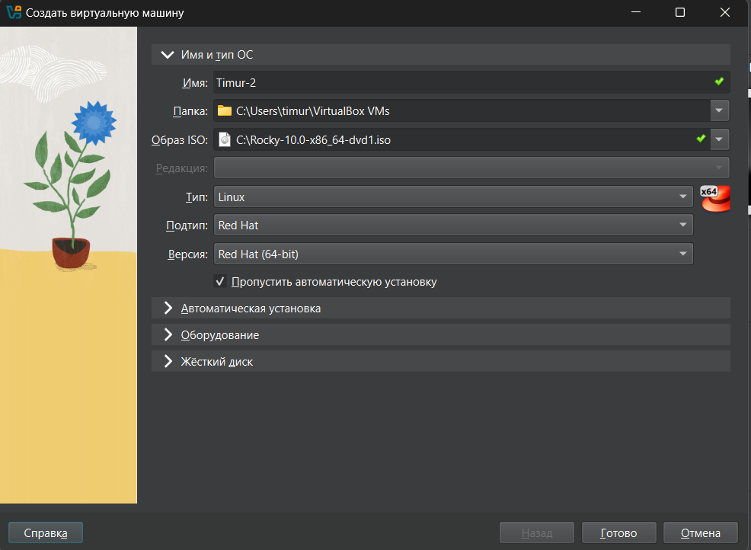
- Рис. 1: Создание виртуальной машины
- После создания виртуальной машины проверены её параметры: объём оперативной памяти, количество процессоров, настройки дисплея, подключённый ISO-образ, сетевой адаптер и контроллеры носителей.
- 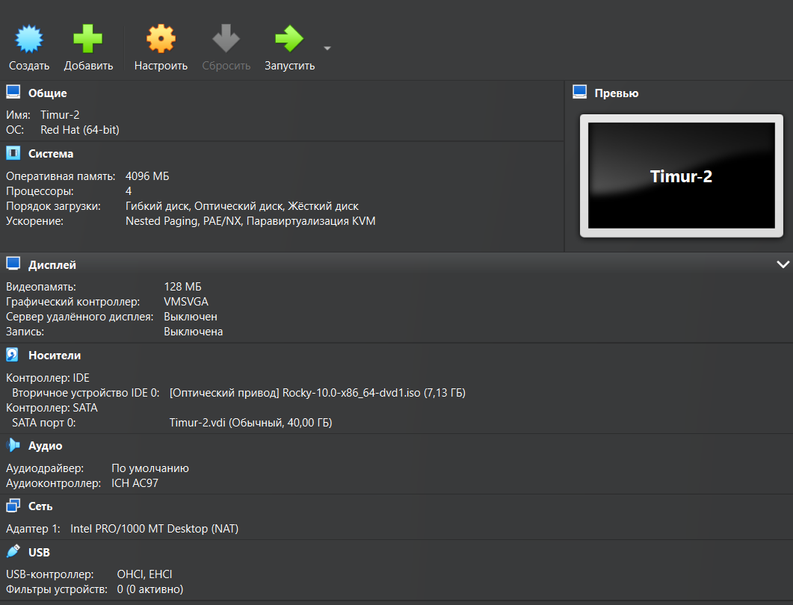
- Рис. 2: Параметры виртуальной машины
- Загружен установщик Rocky Linux. На первом этапе выбрано языковое окружение — English (United States).
- 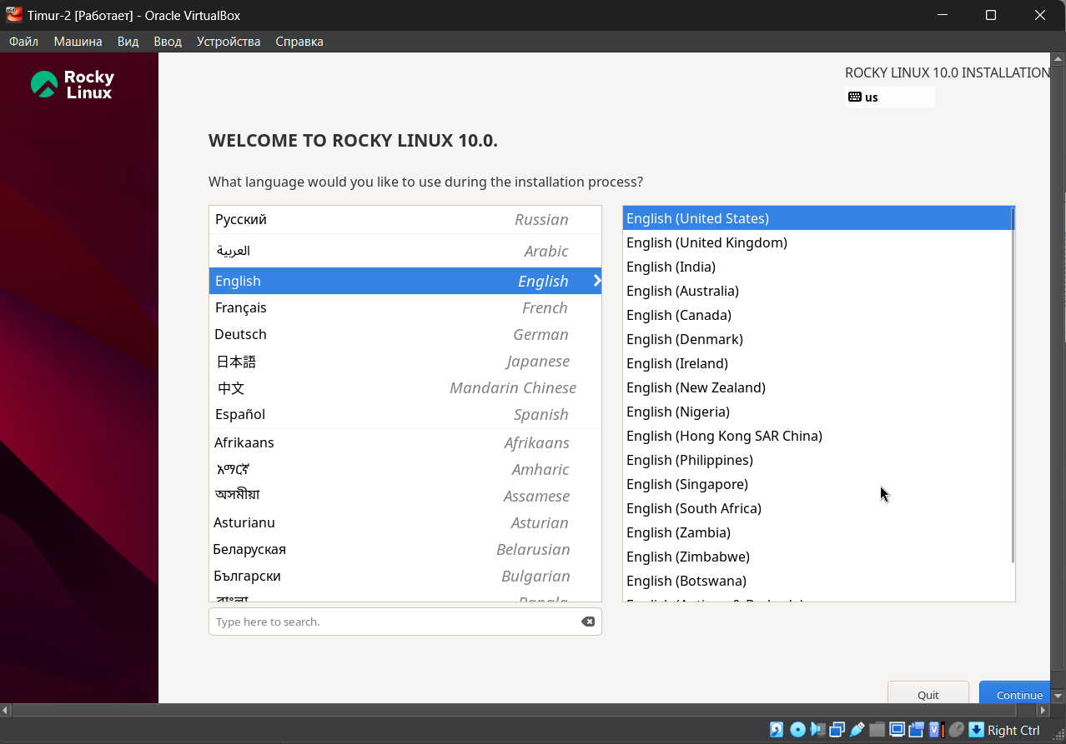
- Рис. 3: Выбор языка
- В установщике выполнена конфигурация параметров: раскладка клавиатуры, часовой пояс, источник установки, параметры разделов, создание пользователя и настройка root-пароля.
- 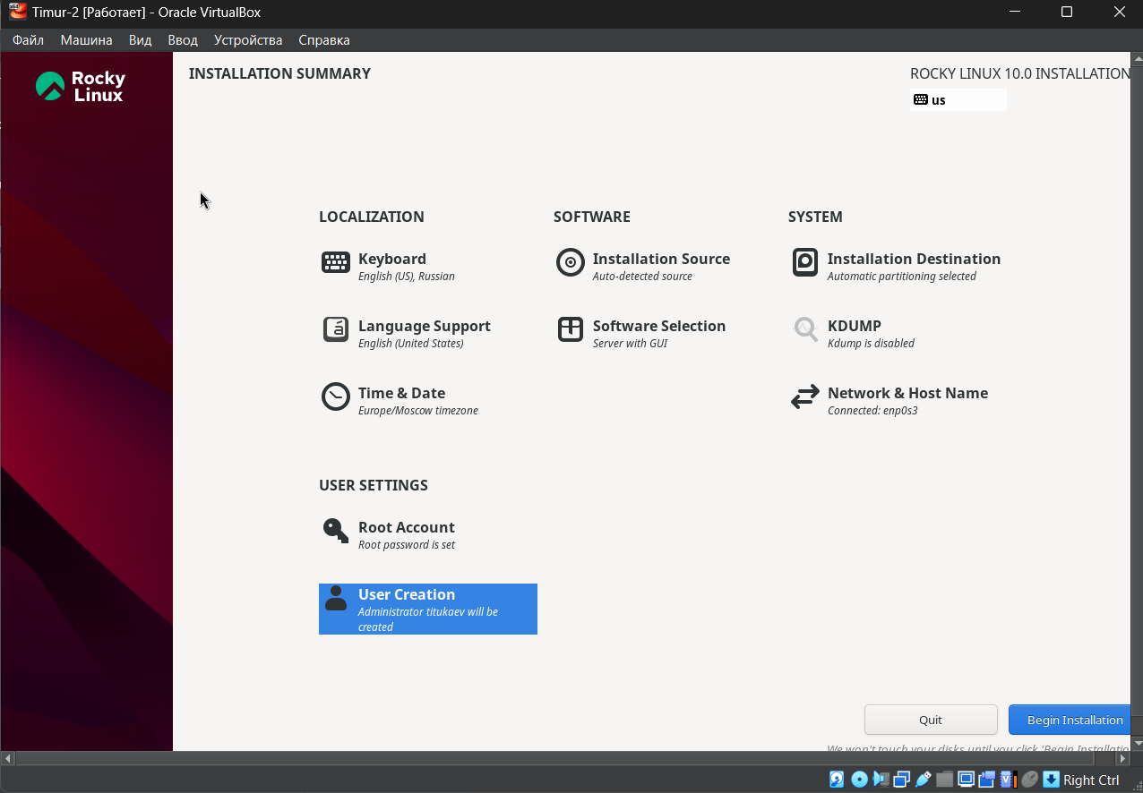
- Рис. 4: Настройки установки
- Запущен процесс установки и дождались его завершения.
- 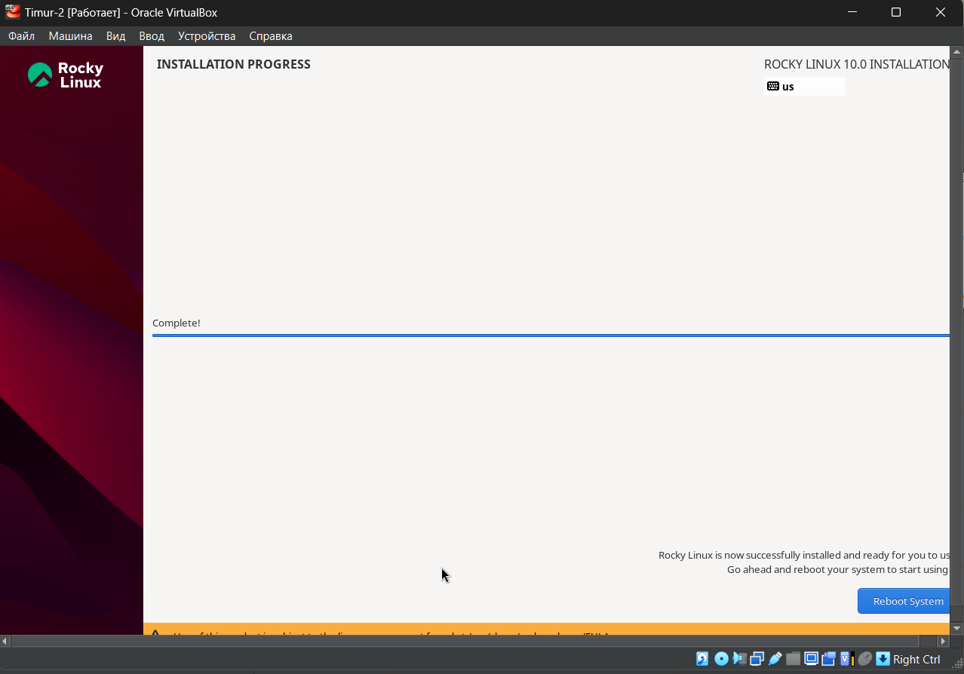
- Рис. 5: Завершение установки
- После первой загрузки ОС установлены дополнения гостевой системы VirtualBox Guest Additions.
- 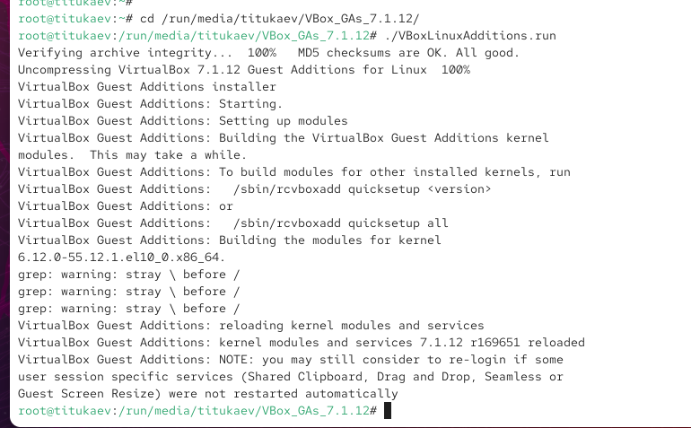
- Рис. 6: Установка Guest Additions
- Выполнен анализ последовательности загрузки системы с помощью команды dmesg.
Для поиска использовались фильтры по ключевым словам: версия ядра, частота процессора, модель CPU, память, гипервизор.
- 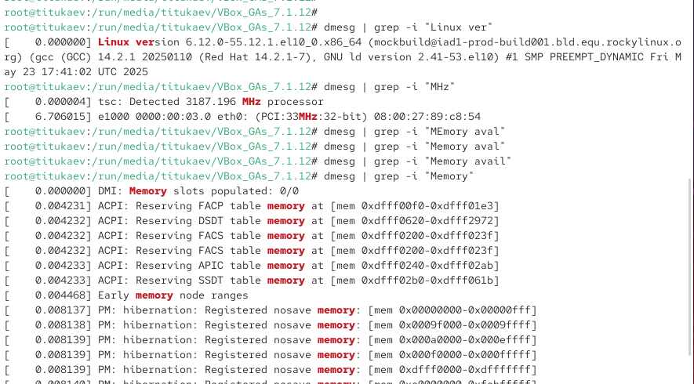
- Рис. 7: Часть вывода dmesg
- Получена информация о типе файловой системы и последовательности монтирования с помощью просмотра списка смонтированных разделов.
- 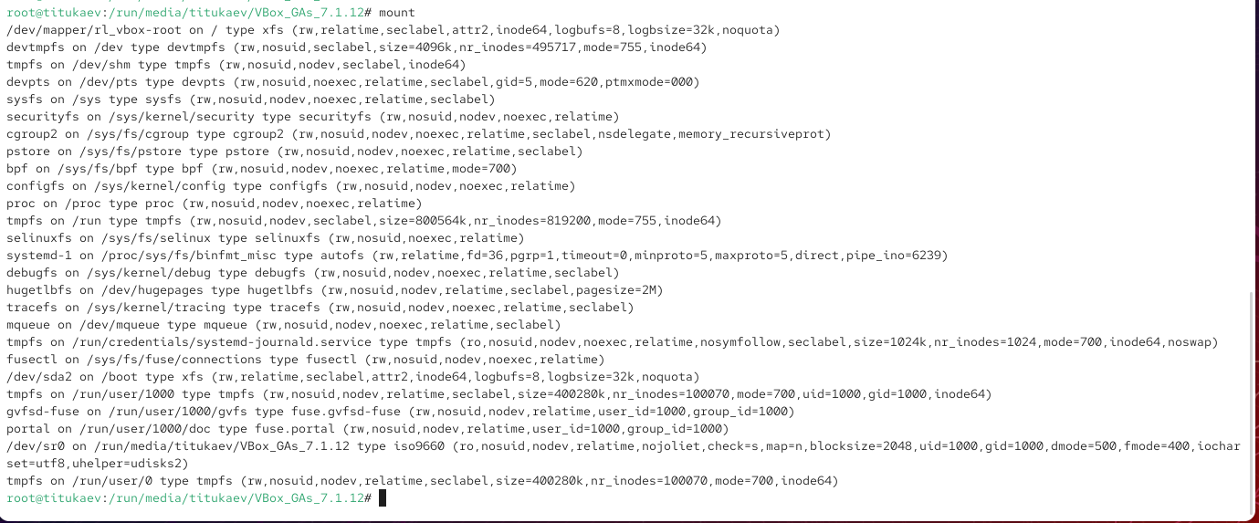
- Рис. 8: Монтирование файловых систем

2.2 Результаты анализа dmesg
- Версия ядра Linux
В выводе dmesg присутствует строка:
Linux version 6.12.0-55.12.1.el10.0.x86_64
→ используется ядро 6.12.0-55.12.1.el10.0.x86_64.
- Частота процессора
Найдена строка:
Detected 3187.196 MHz processor
→ частота процессора 3187 MHz.
- Модель процессора
Пример строки:
CPU0: Intel(R) Core(TM) i5 …
→ обнаружен процессор семейства Intel Core i5.
- Объём доступной оперативной памяти
В dmesg указано количество доступной памяти, например:
Memory: … available
→ система определила доступный объём ОЗУ согласно конфигурации виртуальной машины.
- Тип обнаруженного гипервизора
В выводе присутствует строка вида:
Hypervisor detected: …
→ гипервизор VirtualBox корректно распознан системой.
- Тип файловой системы корневого раздела
По выводу mount:
/dev/mapper/rl_vbox-root on / type xfs
→ корневой раздел использует файловую систему XFS.
- Последовательность монтирования файловых систем
В выводе отображаются записи о монтировании:
  - корневого раздела
  - каталога /boot
  - временных файловых систем tmpfs
  - служебных точек systemd
  - ISO-диска Guest Additions
→ все файловые системы успешно подключены в процессе загрузки.

3 Контрольные вопросы
- Команды терминала и примеры их использования
- – Получение справки по команде:
man ls, ls --help
- – Перемещение по файловой системе:
cd /home, cd .., cd ~
- – Просмотр содержимого каталога:
ls, ls -l, ls -a
- – Определение объёма каталога:
du -sh /var/log, du -h .
- – Создание / удаление каталогов и файлов:
создание каталога — mkdir newdir
удаление каталога — rmdir olddir, rm -r folder
создание файла — touch file.txt
удаление файла — rm file.txt
- – Задание прав на файл / каталог:
chmod 644 file.txt, chmod 755 dir
- – Просмотр истории команд:
history
- Информация, содержащаяся в учётной записи пользователя, и команды для её просмотра
- Учётная запись включает:
– имя пользователя;
– домашний каталог;
– идентификаторы UID и GID;
– группу и дополнительные группы;
– используемую оболочку;
– параметры пароля.
- Команды для просмотра:
– id username — UID, GID и группы;
– whoami — имя текущего пользователя;
– getent passwd username — подробные данные учётной записи;
– groups username — список групп.
- Файловая система и примеры
- Файловая система — способ организации и хранения данных на носителе.
- Примеры:
– ext4 — журналируемая, надёжная, широко используется в Linux.
– xfs — высокопроизводительная, подходит для больших томов.
– btrfs — поддерживает снимки, контрольные суммы, гибкое управление томами.
– vfat — совместима с Windows и устройствами хранения, без управления правами.
- Просмотр подмонтированных файловых систем
- Доступные команды:
– mount
– df -h
– lsblk
– findmnt
- Удаление зависшего процесса
- Возможные способы:
– мягкое завершение: kill PID
– принудительное завершение: kill -9 PID
– завершение по имени процесса: killall process_name
– если процесс виден в top — клавиша k с вводом PID. # Заключение
В ходе лабораторной работы были выполнены все этапы по установке операционной системы Rocky Linux на виртуальную машину, произведена её первоначальная настройка и анализ процесса загрузки. Получены навыки работы с инструментами VirtualBox, установки дополнений гостевой системы, а также использования системных команд для изучения параметров оборудования и файловой системы.
Были закреплены практические навыки работы с терминалом, просмотра системных журналов, определения характеристик процессора, объёма памяти, типа файловых систем и последовательности их монтирования. Полученные результаты подтвердили корректность настройки виртуальной среды и успешную установку операционной системы, что создаёт основу для дальнейшего изучения и выполнения последующих лабораторных заданий.

